Выучите вместе с детьми:

По реке плывет кораблик,
Он плывет издалека
На кораблике четыре
Очень храбрых моряка
У них ушки на макушке,
У них длинные хвосты,
И страшны им только кошки,
Только кошки да коты!

Д. Хармса

Работаем в соответствии
с законодательством вместе:
В соответствии со статьей 63
« Семейного Кодекса Российской Федерации» статьей 44 Федерального закона « Об образовании в Российской Федерации» Родитель несет ответственность за воспитание и развитие своих детей, обязан заботиться о здоровье, физическом, психологическом, духовном и нравственном развитии своих детей».
Договор «Об образовании» между
МБДОУ№27 и родителями

«Родители (законные представители) несовершеннолетних обучающихся имеют преимущественное право на обучение и воспитание детей перед всеми другими лицами. Они обязаны заложить основы физического, нравственного и интеллектуального развития личности ребенка».
П.1, статья 44 Федерального закона «Об образовании в Российской Федерации»

МУНИЦИПАЛЬНОЕ БЮДЖЕТНОЕ
ДОШКОЛЬНОЕ ОБРАЗОВАТЕЛЬНОЕ
УЧЕРЕЖДЕНИЕ
«Детский сад общеразвивающего вида № 27»

ПАМЯТКА ДЛЯ РОДИТЕЛЕЙ
по образовательной теме недели
« Мы такие разные»
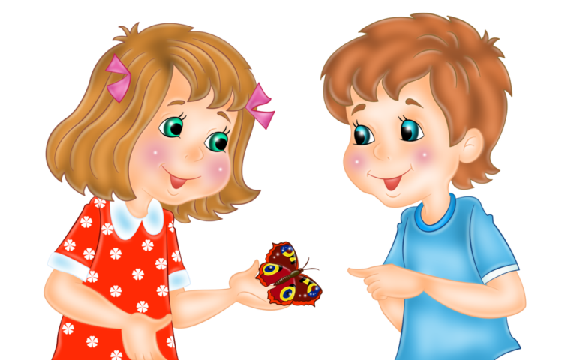

Составила: Белоусова А.А.,

воспитатель группы №4
4-5 лет

Февраль

Уважаемые родители, мы
предлагаем Вам игровые
задания
по теме недели «Мы такие разные»,
которые вы можете выполнить
с детьми дома.

Чем можно заняться с ребенком дома:

- подготовить альбом «Как я помогаю»;
- привлекать ребенка к выполнению простых трудовых поручений;

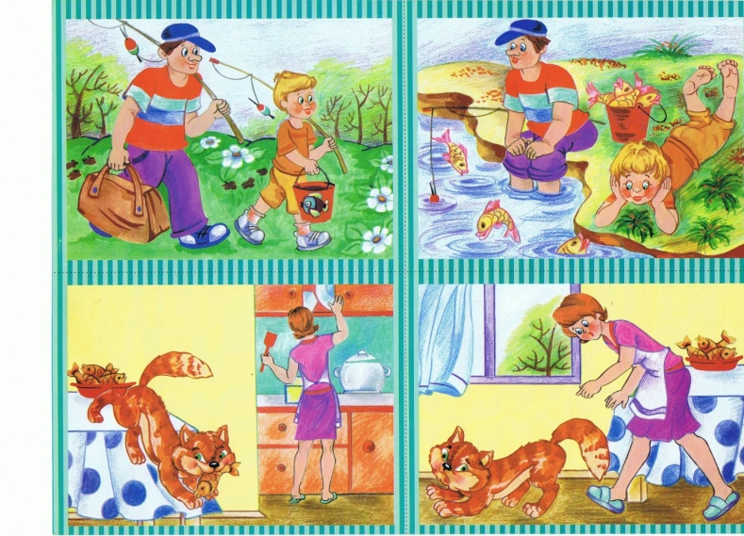

- побеседуйте с ребенком дома на тему: «Любимое занятие нашей семьи»;
- рассмотрите фотоальбомы «Детские годы мамы и папы»;

- чтение рассказов, сказок, стихотворений об именах, о мальчиках и девочек (их взаимоотношениях, интересных делах, увлечениях) и другое.

